选择题——中国古代文化(下) （七下）
第15课 印刷术、指南针与火药
1、（2009·浙江嘉兴）宋元时期中国古代科技发展达到高峰。这一时期的成就有（ ）
①发明造纸术 ②制成指南针 ③推广棉纺技术 ④始用铁农具
A．①③ B．①④ C．②③ D．②④
答案：C
2、（2009·南京）西方学者谢和耐说：“直至18世纪中叶，在中国刊印的书籍比在世界上其余地方所印刷的总数还要多。”这主要得益于我国古代哪一技术的发明和普及？（ ）
A．造纸术 B．火药 C．活字印刷术 D．指南针
答案：C
3、（2009·湘潭市）四大发明对世界文明发展的进程产生了深远的影响，其中为新航路的开辟提供了重要条件的是（ ）
A．火药 B．造纸术 C．印刷术 D．指南针
答案：D
4、（2009·湖南娄底）2008年北京奥运会开幕式上，同学们看到了色彩缤纷的烟花，你知道制造烟花的主要原料——火药用于军事和有文献记载最早出现于哪个朝代吗？（ ）
A.西汉 B.唐代 C.宋代 D.明朝
答案：B
5、（2009·湖北恩施州）造纸术、印刷术、火药和指南针是我国古代的四大发明，这些发明对全人类的文明与进步产生了巨大的影响，其中最有利于人类文化快速、广泛传播和交流的是（ ）
①火药 ②指南针 ③印刷术 ④造纸术
A．①② B．②③ C．③④ D．①④
答案：C
6、（2009·山东泰安） 英国作家培根说：“这三种东西，改变了世界面貌。第一种在文学上，第二种在战争上，第三种在航海上，由此又引起了无数的变化。这种变化如此之大，以致没有一个帝国,一个宗教教派,一个赫赫有名的人能比这三种发明在人类的事业中产生更大的力量和影响。”他说的“这三种东西”是（ ）
①地动仪 ②印刷术 ③造纸术 ④火药 ⑤指南针
A．①②③ B．②③④ C．②④⑤ D．①②④
答案：C
7、（2009·湖南耒阳）下列关于四大发明的叙述错误的是（ ）
A.纸被耒阳人蔡伦发明于东汉年间
B.司南发明于战国时期，是指南针的雏形
C.雕版印刷术成形于活字印刷术之后
D.火药运用于军事，为欧洲资产阶级战胜封建势力起了重要作用
答案：C
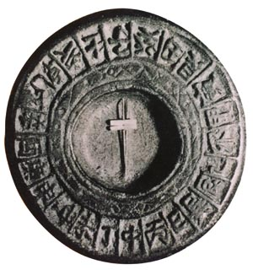
8、（2009·福建惠安）观察右图仪器，想一想，这一仪器在什么时候开始被用于航海事业（ ）
A.唐朝 B.北宋 C.南宋 D.明朝
答案：B

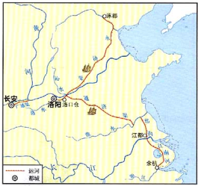
第16课 建筑奇观
1、（2009·福州市）小刚在收集历史资料时发现了右图，与该图信息密切相关的是（ ）
A．长城 B．都江堰 C．赵州桥 D．隋朝大运河
答案：D
2、（2009·山东济宁）隋唐时期，一批牡丹花从洛阳沿运河运到余杭，依次需要经过（ ）
A.邗沟－江南河－通济渠 B.江南河－通济渠－邗沟
C.通济渠－邗沟－江南河 D.通济渠－江南河－邗沟
答案：C
3、（2009·山东日照）“北通涿郡之渔商，南运江都之转输，其为利也博哉！”这是古人对哪一水利工程功效的赞誉？（ ）
A．灵渠 B．都江堰 C．大运河 D．郑国渠
答案：C
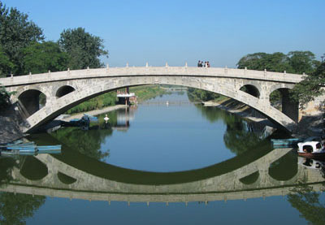
4、（2009·福建泉州）右图是世界上最古老.保存完好的一座石拱桥，被誉为“世界建桥史上的一个奇迹”，它是（ ）
A.洛阳桥 B.安平桥 C.卢沟桥 D.赵州桥
答案：D
5、（2009·南京）下列不属于隋朝的中国古代“世界之最”是（ ）
A．大运河是古代世界最长的人工运河
B．赵州桥是世界上现存最古老的石拱桥
C．科举制被英国大百科全书誉为世界上最早的考试制度
D．祖冲之在世界上第一次把圆周率的数值计算到小数点以后的第7位数字。
答案：D
6、（2009·山东威海）隋朝末年，有位商人欲通过大运河从余杭运送一批粮食到洛阳，其先后要经过（ ）
A．江南河→邗沟 B．邗沟→江南河→通济渠
C．江南河→邗沟→永济渠 D．江南河→邗沟→通济渠
答案：D
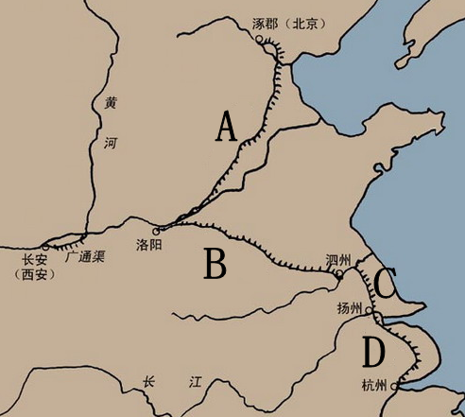
7、（2009·安徽）淮北市博物馆陈列了许多今年发觉出来的大运河文物。右图中隋朝大运河流经今安徽省境内的一段是（ ）
答案：B
8、（2009·湖北黄石）唐朝诗人皮日休曾说：“大运河北通诼郡之渔商，南运江都之转输，其为利也博哉。”由此可看出隋朝开凿大运河的意义是（ ）
A．巩固隋朝的统治 B．有利于中外经济交流
C．促进南北经济交流 D．结束了分裂割据，实现了大统一
答案：C
9、（2009·安徽芜湖）以下是某历史小组同学为云冈石窟设计的解说词，其中正确的是（ ）
A．开凿于西汉，宣传的是佛教 B．开凿于东汉，宣传的是道教
C．开凿于北朝，宣传的是佛教 D．开凿于唐朝，宣传的是道教
答案：C
10、（2009·扬州）“尽道隋亡为此河，至今千里赖通波。若无水殿龙舟事，共禹论功不较多。”此“河”是指（ ）
A.黄河 B. 淮河 C. 大运河 D.长江
答案：C

第17课 科技巨著与史学巨著
1、（2009·山东德州德城区）我国传统的医学称为中医学。下列医学名家都对中医学的发展做出了重大贡献，其生活年代的先后顺序是（ ）
①华佗 ②李时珍 ③扁鹊 ④张仲景
A.①②③④ B.①③④② C.③④①② D.③①②④
答案：C
2、（2009·山东济宁）在目前预防和治疗甲型H1N1等疫病过程中，下列著作中有可能提供医治方法的是（ ）
A.《本草纲目》 B.《天工开物》
C．《梦溪笔谈》 D．《齐民要术》
答案：A
3、（2009·潍坊）我国传统的医学称为中医学。下列医学名家都对中医学的发展做出了重大贡献，其生活年代的先后顺序是（ ）
①华佗 ②李时珍 ③扁鹊 ④张仲景
A.①②③④ B.①③④② C.③④①② D.③①②④
答案：C
4、（2009·福建泉州永春县）被西方国家称为“东方医药巨典”的我国古代药物学巨著是（ ）
A.《伤寒杂病论》 B.《天工开物》 C.《农政全书》 D．《本草纲目》
答案：D
5、（2009·连云港）中医学是传统文化的一朵奇葩，被誉为“东方医学巨典”的是（ ）
A．《齐民要术》 B．《伤寒杂病论》 C．《本草纲目》 D．《九章算术》
答案：C
6、（2009·烟台）“是书何以作？曰为以夷攻夷而作，为以夷款夷而作，为师夷长技而作。”材料中的“书”是指（ ）
A.《中外纪闻》 B.《天演论》 C.《新青年》 D.《海国图志》
答案：D
7、（2009·佛山市）下列图片选自同一本著作，结合所学知识判断这些图片出自（ ）
A．《水经注》 B．《齐民要术》 C．《天工开物》 D．《资治通鉴》
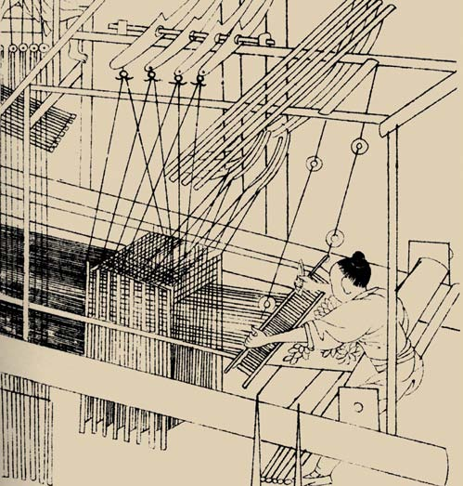 | 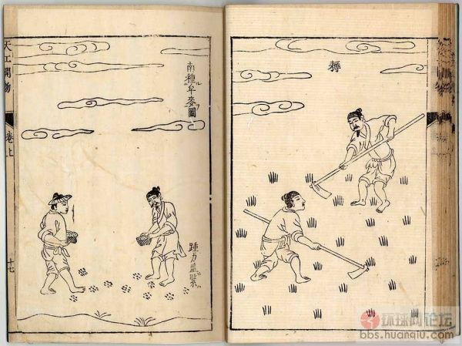 | 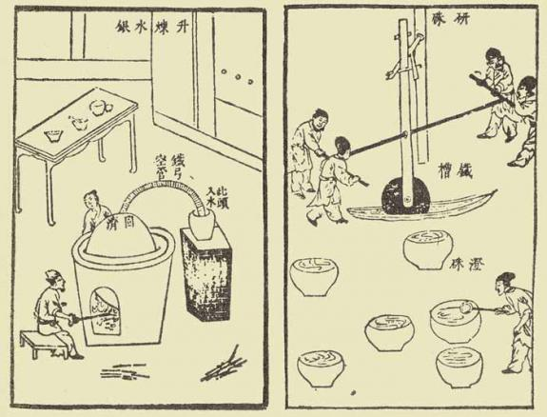
织布 | 农耕 | 炼水银、朱砂
答案：C
8、（2009·湖北恩施州）全书网络“善可为法，恶可为戒”的历史事实，以与历代朝政兴衰得失相关的政治、军事、民族关系为主要内容，这是我国第一部编年体通史，该著作是（ ）
A．《史记》 B．《资治通鉴》 C．《金刚经》 D．《窦娥冤》
答案：B
9、（2009·山东滨州）下列我国古代科技成就中，两项同属于一个领域的一项是（ ）
A.《水经注》和《齐民要术》 B.《九章算术》和《天工开物》
C.《齐民要术》和《本草纲目》 D.《伤寒杂病论》和《本草纲目》
答案：D
10、（2009·湖南常德）假如穿越时光隧道来到唐朝，你有可能经历的事情是（ ）
①参观都江堰 ②到赵州桥上散步 ③用纸写诗 ④读《史记》和《资治通鉴》
⑤乘坐装有指南针的海船从事海外贸易 ⑥参加科举考试
A．①②③④⑥ B．①②③⑤⑥ C．②③⑤⑥ D．①②③⑥
答案：D
11、（2009·烟台B卷）《史记》和《资治通鉴》是我国古代两部著名的史学著作。下列示意图中，哪一字母所代表时期的史实在这两部书中都能查阅到？（ ）
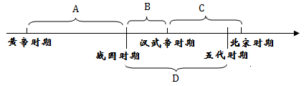
答案：B

第18课 唐诗与宋词
1、（2009·湖北宜昌） 2009年5月23日至28日，第二届中国诗歌节在陕西省西安市举行。本次诗歌节的主题是“盛世中国，诗意长安”，它令我们联想到我国诗歌创作的巅峰时代（ ）
A．汉朝 B．唐朝 C．明朝 D．清朝
答案：B
2、（2009·湖北黄冈）南宋著名诗人郑思肖在他的诗中写道：“一心中国梦，万古下泉诗”，南宋著名词人辛弃疾在他的词中写道：“布被秋宵梦觉，眼前万里江山”、“壮岁旌旗拥万夫，锦襜突骑渡江初”。由此可以看出他俩难以忘怀的是（ ）
A.祖国山河的统一 B.中华文化的弘扬 C.旖旎宜人的风光 D.个人的离愁别恨
答案：A

第19课 明清小说
1、（2009·兰州） 我国古代文化灿烂辉煌，各个时代都有独特的文学艺术成就，古典小说创作高峰出现在（ ）
A．汉代 B．唐代 C．宋元时期 D．明清时期
答案：D

2、（2009·福建莆田）某部小说有如下描写：唐三藏，战战兢兢，滴泪难言；猪八戒，絮絮叨叨，心中抱怨；沙和尚，囊囊突突，意下踌躇；孙行者，笑唏唏，要施手段。依据所学知识判断，该部小说是（ ）
A．《三国演义》 B．《水浒传》 C．《西游记》 D．《红楼梦》
答案：C
3、（2009·广西玉林）明朝的说书人在说书时不可能选择的内容是（ ）
A．《红楼梦》的爱情故事 B．郑和下西洋 C．开凿大运河 D．戚继光抗倭
答案：A
4、（2009·湖北黄冈）从唐、宋、元到明清，中国古代文学作品的主流表达形式分别由诗、词转变到曲再到小说，也就是我们常说的由唐诗、宋词、元曲到明清小说。这一变化过程适应了（ ）
A.统治阶级文化生活的需要
B.商品经济发展后壮大的市民阶层文化生活的需要
C.中央集权不断加强的需要
D.儒家思想正统地位逐步提高的需要
答案：B

第20课 石窟艺术宝库

第21课 书法与绘画
1、（2009·山东济宁）下列叙述正确的是（ ）
①东晋时期的王羲之被尊为“书圣”，代表作有《兰亭序》
②两晋时期的祖冲之，是我国古代杰出的数学家
③贾思勰是南北朝时期的农学家，代表作有《齐民要术》
④顾恺之的代表作有《女史箴图》和《洛神赋图》
⑤郦道元的《水经注》是一部综合性地理著作
⑥张仲景是三国时期著名的医学家，著有伤寒杂病论
A. ①③④⑤ B. ①②③④ C. ③④⑤⑥ D. ①②⑤⑥
答案：A
2、（2009·潍坊）宋代绘画风格多样，风俗画出现并日益增多。旷世名作《清明上河图》的作者是潍坊历史名人（ ）
A.阎立本 B.宋徽宗 C. 李公麟 D.张择端
答案：D
3、（2009·四川宜宾）隋唐书法和绘画艺术灿烂夺目。下列各项，属隋唐时期书法家的是（ ）
①阎立本 ②颜真卿 ③吴道子 ④柳公权
A．①② B．①③ C．②④ D．③④
答案：C

